PRIKAZ NAPREDNIH NUMERIČKIH MODELA ZA PRORAČUNE DEFORMACIJA VJETROVNIH MORSKIH VALOVA

- Dalibor Carević, Kristina Potočki

SAŽETAK:

PRIKAZ NAPREDNIH NUMERIČKIH MODELA ZA PRORAČUNE DEFORMACIJA VJETROVNIH MORSKIH VALOVA

Razvoj računalne tehnologije u prošlom stoljeću doveo je do intezivnije primjene numeričkih modela općenito pa tako i modela deformacija vjetrovnih površinskih valova. Komercijalizacija numeričkih modela učinila ih je dostupnim inženjerskoj praksi te sve primjenjivanijim alatom za optimizaciju i projektiranje pomorskih građevina. U okviru ovog rada bit će dan pregled najčešće primjenjivanih komercijalnih i nekomercijalnih numeričkih modela, te njihove mogućnosti i ograničenja. Kroz primjere će se prikazati nedostaci i prednosti primjene pojedinih modela.
Ključne riječi: numerički modeli, vjetrovni valovi, deformacije valova, Boussinesq-ov model
/
ABSTRACT:

REVIEW OF ADVANCED NUMERICAL MODELS FOR WIND WAVES PROPAGATION PROCESSES CALCULATION

Development of the computer technology in the last century has been led to intense implementation of numerical models generally, the same as models of wind waves transformation. Commercialization of the numerical models has made them accessible to engineers and extensively applied tool for coastal construction optimization and design. This paper gives review of the most used commercial and uncommercial numerical models, their possibilities and restrictions. Through examples will be shown advantages and disadvantages of these models.
Keywords: numerical models, wind waves, wave transformations, Boussinesq model, mild slope

UVOD
Pri projektiranju hidrotehničkih građevina, potrebno je prikupiti podatke o hidrodinamičkim utjecajima na građevinu. U tu svrhu nerijetko se primjenjuju fizikalni modeli, numerički modeli ili mjerenja na terenu. Numerički modeli za proračune deformacija vjetrovnih morskih valova se prije svega upotrebljavaju pri projektiranju pomorskih građevina, mada je moguća primjena i na rijekama i jezerima sa većim površinama na kojima se generiraju valovi.
Oblikovanje pomorskih građevina se većinom izvodi na bazi matematičko-empirijskih modela koji su sadržani u priručnicima za projektiranje, normama ili strukovnim preporukama [1], [2], [3] i [4]. Takav pristup ima ograničenu primjenu te nerijetko vodi pre-dimenzioniranju građevina koje proizlazi iz konzervativnog koncepta „na strani sigurnosti“ ili čak pod-dimenzioniranju zbog krive procjene projektanta. Npr., primjena matematičko-empirijskih modela u situacijama za koje ona nije primjenjiva (u području za koje nije verificirana) može dovesti do krive procjene. Jako dobar primjer je primjena vrlo poznate Hudsonove jednadžbe za proračun veličine obloge školjere. Ova jednadžba je vrlo osjetljiva na ulazni podatak o valnoj visini H_{1/10} (desetinska valna visina) jer se pojavljuje sa potencijom svoje vrijednosti (H_{1/10})³ što u konačnici zahtijeva vrlo točnu procjenu projektne valne visine. Primjena numeričkih modela u fazi I (Slika 1) za definiranje projektnih valnih visina i proračun agitacije je ekonomski prihvatljiv način kojim se mogu umanjiti navedene neželjene posljedice ili unaprijediti upotrebu matematičko-empirijskih modela.
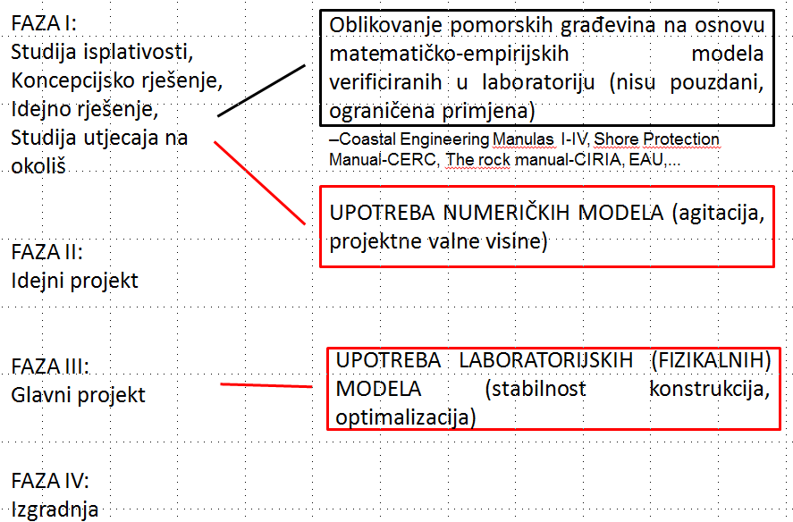
Slika 1. Primjena matematičko-empirijskih, numeričkih i fizikalnih modela u raznim fazama razvoja projekta
Primjena fizikalnih modela je nezamjenjiva u višim fazama projekta (faza III) posebice za verifikaciju proračuna stabilnosti nekih specifičnih tipova konstrukcija ili optimalizaciju.
Numerički i fizikalni modeli vjetrovnih površinskih valova se međusobno nadopunjuju ali se primjenjuju u različitim fazama projekta i sa različitom svrhom. Najčešće se rubni uvjeti za fizikalni ili matematičko-empirijski model dobivaju postavljanjem numeričkog modela za šire područje.
Osnovna prednost primjene numeričkih modela je u tome što su ekonomski višestruko isplativiji i vremenski manje zahtjevni. Osim toga može se modelirati šire područje i rubni uvjeti se mogu mijenjati gotovo neograničeno. Fizikalni modeli vjerodostojnije opisuju 3D efekte pri interakciji valova i konstrukcija te je moguća audio vizualna kontrola procesa. Najčešće se koristi za ispitivanje stabilnosti konstrukcija i optimalizaciju.
Numerički modeli su bazirani tako da opisuju fizikalnu pojavu pomoću matematičkih jednadžbi. Jednadžbe se rješavaju numerički sa karakterističnim ulaznim parametrima. Postoje dvije osnovne kategorije numeričkih modela za simuliranje valnih deformacija: 1. Phase resolving i 2. Phase averaged(spectral) (Tab. 1.). „Phase resolving„ modeli za rezultat daju polje oscilacija površine mora, odnosno rezultat predstavlja polje dolova i grebena valova u prostoru. Kod „phase averaged“ modela je jednadžba količine gibanja osrednjena po periodu vala pa je rezultat polje statistički reprezentativne valne visine (npr. značajne-H_{s} ili srednje-H_{m}) i polje statističkog perioda (npr. srednjeg-T_{m} ili vršnog-T_{p}). Unutar „phase resolving“ kategorije postoje modeli čiji je rezultat (oscilacija površine vode) u funkciji vremena (time domain models) te modeli čiji je rezultat stacionaran, što znači da je polje oscilacija površine konstantno u vremenu (stationary condition models). Trenutačno najprimjenjivaniji u znanstvenoj i inženjerskoj praksi su slijedeći modeli: 1.Boussinesq modeli (BW), 2. „mild slope“ modeli (EMS i PMS) i 3.spektralni modeli (SW).
Tablica 1. Osnovna podjela numeričkih modela
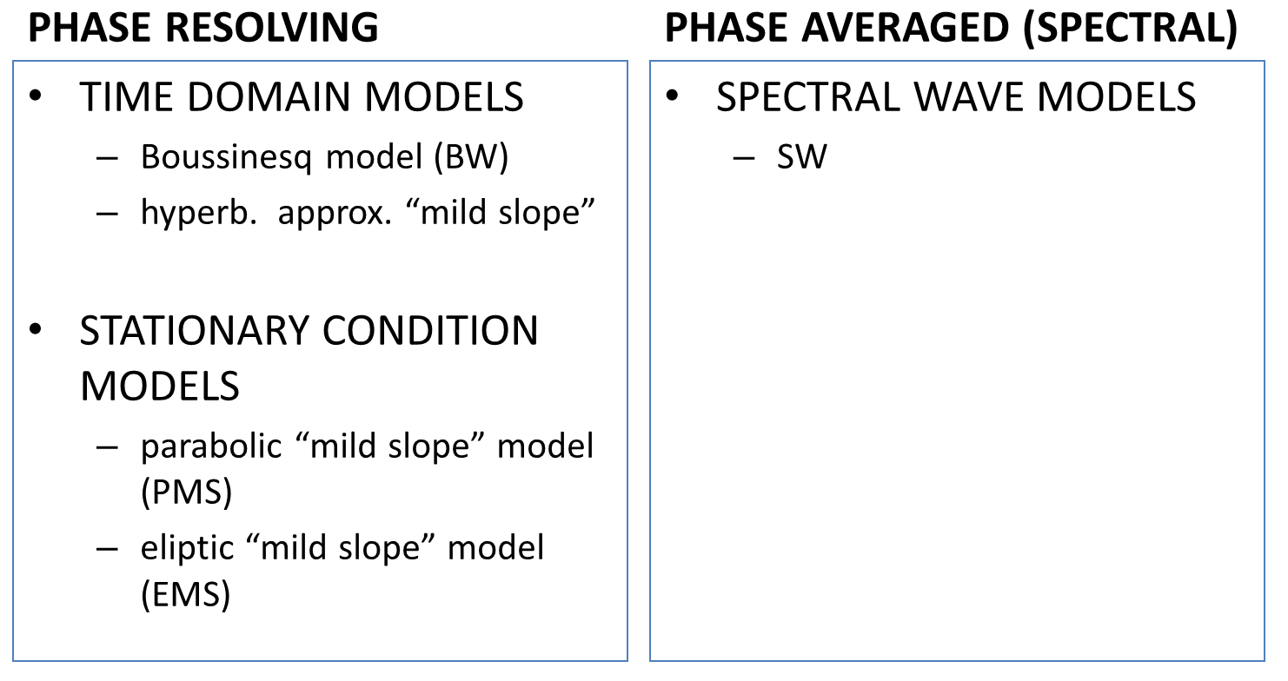

Prikaz numeričkih modela

Boussineq-ov model (BW)

Jedan od općenito najprihvaćenijih pristupa do sad je baziran na vremenski ovisnim, vertikalno integriranim Boussinesqovim jednadžbama očuvanja mase i količine gibanja ([4], [6]). Pokazalo se da je ovaj model primjenjiv za analizu i rješavanje velikog broja praktičnih inženjerskih problema. Transformacija usmjerenih nepravilnih, nelinearnih valnih grupa može biti simulirana pomoću ovog tipa modela zbog uključenja frekvencijske i amplitudne disperzije.
Klasična metoda opisivanja valnih transformacija u zoni loma valova je bazirana na „phase averaged“ pristupu, u kojem su dubinski integrirana jednadžba količine gibanja i energetska jednadžba vremenski osrednjene preko valnog perioda i riješene s obzirom na prostornu varijaciju valne visine, izdizanje vala i valno-induciranu struju. Važne vrijednosti kao što su valna brzina, radijacijsko naprezanje i energetski fluks se modeliraju pomoću sinusoidalne teorije ili boljih teorija kao što su teorija strujne funkcije. Disipacija energije se modelira na osnovu empirijskih formulacija, baziranih na analogiji hidrauličkog skoka ili koncepta površinskog «rolera2» [7]. Formulacija Boussineq-ovih jednadžbi sa unaprijeđenom frekvencijskom disperzijom i mogućnošću proračuna u prijelaznom i plitkom području je dana u radovima [8], [9], [10] i [11] i glasi:

Ovdje su p i q dubinski integrirane brzine (volumenski fluks) u Cartezijevu koordinatnom sustavu (x,y), h=d+ je trenutačna dubina vode, a je izdizanje vodene površine. Članovi R_{xx}, R_{xy} i R_{yy} uključuju prekoračenje količine gibanja prouzrokovano uslijed nejednolike raspodjele brzina uslijed prisutnosti rolera.
Članovi označeni sa su disperzivni članovi Boussinesqova tipa koji u plitkoj vodi mogu biti uzeti pod pretpostavkom blagog nagiba prema [9], kojom se dobiva poboljšanje frekvencijske disperzije.

Eliptički „mild-slope“ model (EMS)
«Mild slope» model zasnovan je na Berkohoffovoj jednadžbi [12] i prikazuje gibanje vremenskog harmonijskog vodenog vala, sa malom valnom visinom (linearni val), na blago nagnutom dnu, sa proizvoljnom dubinom vode. U slučaju konstantne dubine vode jednadžba postaje Helmholtz-ova jednadžba. Linearni model uključuje shoaling, refrakciju, difrakciju, lom vala, trenje sa dnom i povratno raspršenje. Djelomična refleksija i transmisija od obalnih konstrukcija je takoder uključena. Upijajući sloj se primjenjuje gdje se zahtjeva potpuna apsorpcija valne energije na pučinskim granicama. Zbog toga model se može koristiti za određivanje valne agitacije luka i priobalnih akvatorija u slučajevima gdje se valni uvjeti mogu prikazati sa monokromatskim valovima u jednom smijeru.
Eliptički «Mild slope» model rješava «mild slope» jednadžbu definiranu kao dvodimenzionalnu. Jednadžba glasi:

gdje su: -dvodimenzionalni gradijent operator, C(x,y)-fazna brzina, C_{g}(x,y)-brzina grupe, -srednji površinski brzinski potencijal, koji je vezan na brzinski potencijal kao:
z-koordinata izdizanja vodene površine, d-dubina vode, k-valni broj, W-koeficijent disipacije E_{dis}/E, E_{dis}-srednja energija disipacije, po jedinici vremena i po jedinici površine, E-srednja energija po jedinici površine, -kružna frekvencija.

Parabolički „mild-slope“ model (PMS)
Ovaj model predstavlja paraboličku aproksimaciju eliptičke «mild slope» jednadžbe, a koristi se za objašnjavanje pojava refrakcije, utjecaja plićine i difrakcije okomito na smjer rasprostiranja linearnog harmonijskog vala na blago nagnutom dnu. Također uzima u obzir i disipaciju energije uslijed trenja sa dnom i loma valova. Jednadžbu su na osnovu Berkoff-ove [12] izveli Dean i Dalrymple [13]. Može se upotrebljavati za predviđanje valne agitacije otvorenih priobalnih područja i predviđanje valnog polja za priobalno područje sa obalnim konstrukcijama, kada se povratno raspršenje (utjecaj reflektiranih valova) može zanemariti i kada je dominantna difrakcija u smjeru okomitom na smjer rasprostiranja valova.
Parabolička aproksimacija jednadžbe (4) se dobije ako se pretpostavi dominantni valni smjer, smjer x-osi, i zanemari povratno raspršenje te difrakcija u ovom smjeru [15].

Spektralni model (SW)

Modelom mogu biti modelirani procesi valnog generiranja vjetrom, međusobnih valnih nelinearnih interakcija, refrakcije i utjecaja plićine, interakcije valova i strujanja, promjene morskih razi uslijed plimnih oscilacija te disipacijski procesi izazvani trenjem s dnom, površinskim lomovima valova i lomovima valova pri nailasku na male dubine.
Okvir za numeričko modeliranje valova generiranih vjetrom postavio je Hasselmann u radovima [16], [17] i [18] kada je postavio zakon očuvanja energije valnog spektra koji je predstavljao bazu moguće točne teorije dinamike valnog spektra u obliku:

pri čemu je energija valnog spektra u funkciji vektora valnog broja , smjera širenja i vremena , brzina promatrane valne grupe u smjeru, a ukupna snaga koja ulazi i izlazi u i iz sustava.

Promjena energije sustava S, predstavlja superpoziciju funkcija koje opisuju različite fizikalne fenomene u obliku:

U prethodnom izrazu S_{in} predstavlja energiju koja u sustav dolazi od vjetra, S_{nl} opisuje nelinearni prijenos energije između samih valova, S_{ds} disipaciju energije uslijed površinskog loma valova, S_{bot} disipaciju energije uslijed trenja s dnom i S_{surf} disipaciju valne energije uslijed loma valova uzrokovanog promjenom dubine.

VALNE DEFORMACIJE

Svrha i smisao numeričkog modeliranja deformacija površinskih vjetrovnih valova je proračun promjena valnih parametara pri prolasku valova iz dubokovodnog područja u plitko gdje se nalaze građevinske konstrukcije. Dubokovodno područje predstavlja područje dubina za koje vrijedi da je d/L≥0,5, za prijelazno i plitko područje vrijedi 0,5≥d/L≥0,04 odnosno d/L≤0,04 (d-dubina vode, L-valna dužina). Najčešći projektni valni parametri za koje se vrši proračun deformacija su značajna valna visina H_{s} i vršni period T_{p}, iz kojih se potom mogu izračunati, pomoću standardnih statističkih relacija, ostali projektni parametri kao što su desetinska valna visina (H_{1/10}), maksimalna valna visina (H_{max}), srednji period (T_{m}), period značajnog vala (T_{s}) itd. Dotične relacije i izvodi se mogu naći u radu [19].
Prikaz valnih deformacija koje se općenito proračunavaju pomoću numeričkih modela bit će analiziran kroz verifikaciju Boussineq-ovog modela (BW) s obzirom da je to trenutačno najsveobuhvatniji model koji opisuje najviše fizikalnih procesa kroz koje valovi prolaze pri prolasku iz duboke do plitke vode. Verifikacija BW modela se može naći u nizu radova koji će biti navođeni za svaku deformaciju posebno.
Utjecaj plićine („shoaling“ efekt)
Valovi po svojoj prirodi gibanja su trodimenzionalni, osim što se gibaju u dvije horizontalne dimenzije, uključuju i gibanje vode po dubini koje zamire s dubinom. U pravilu vrijedi, što je val veći (veća visina i dužina) to mu gibanje zahvaća čestice vode do veće dubine. Iz tog razloga veći valovi na svom putu iz dubokog u plitko prije počinju „osjećati“ dno, a teorijski se ta dubina izražava kao početak prijelaznog područja d/L=0,5. Pri nailasku u pliću vodu, smanjenjem dubine se valnom gibanju smanjuje prostor te se takvo ograničenje manifestira izdizanjem valnog grebena i povećanjem valne visine. Istovremeno se zbog razlike u brzinama prednjeg i stražnjeg grebena vala smanjuje i valna dužina.
Numerički model BW, po pitanju utjecaja plićine je verificiran u radu [7], na način da su rezultati numeričkog modela uspoređeni sa mjerenjima u valnom kanalu u kojem je modeliran blagi nagib obale (Slika 2).
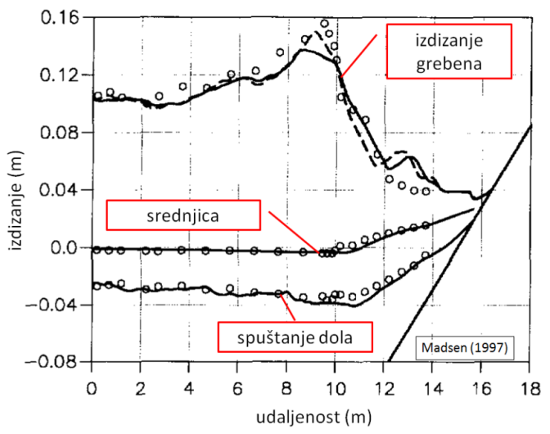
Slika 2. Verifikacija sposobnosti simuliranja utjecaja plićine pomoću modela BW (▬) sa rezultatima mjerenja na fizikalnom modelu (o)

Verifikacija je provedena na način da su uspoređeni maksimalni doseg grebena monokromatskog vala (izdizanje grebena), najniže spuštanje dola i srednjica vala. Izdizanje grebena prema modelu BW je prikazano sa dvije krivulje koje odgovaraju različitim numeričkim postavkama loma vala. Usporedba dokazuje da numerički model dobro reprezentira povećanje valne visine uslijed smanjenja dubine vode, pojavu inicijalnog loma, te smanjenje valne visine nakon inicijalnog loma uslijed disipacije valne energije kroz vrtloženje vala.
Refrakcija
Refrakcija se najbolje objašnjava na primjeru gdje pravilno valno polje nailazi pod kutem na ravno nagnuto dno (Slika 3a). Ako se promatra samo jedan greben i na njemu dvije točke, jedna u dubljem i jedna u plićem, tada će točka u plićem imati manju brzinu gibanja C₁ u odnosu na točku u dubljem C_{2.} Uslijed razlike brzina C₁ i C₂ dolazi do zakretanja valnog grebena na putu prema plićoj vodi i tendencije grebenova cijelog valnog polja da se postave paralelno sa izobatama. U realnom stanju, kada su izobate nepravilnog oblika isto kao i grebeni valnog polja, refrakcija se manifestira nakupljanjem valne energije na rtovima i razlijevanjem (smanjenjem) u uvalama. Iz tog razloga se na rtovima mogu uočiti erozijski procesi kojih u uvalama nema.
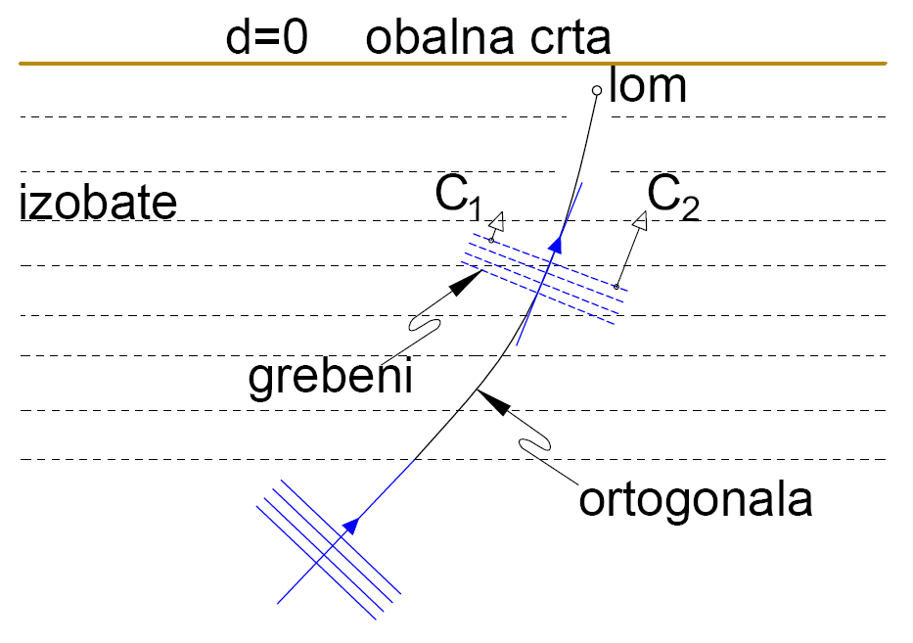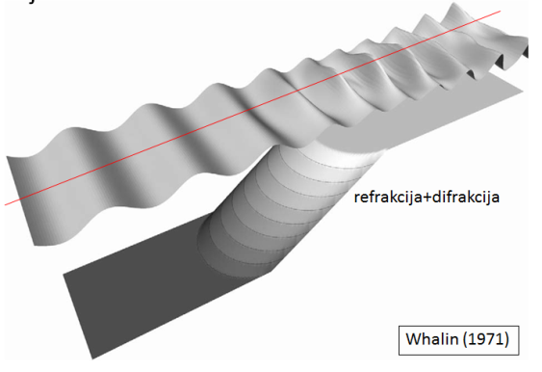
Slika 3. a) Definicijska slika za refrakciju, b) Prikaz deformacije monokromatskog valnog polja na zaobljenom nagnutom dnu sa zajedničkom pojavom refrakcije i utjecaja plićine
Verifikacija simuliranja refrakcije pomoću numeričkih modela se najčešće vrši pomoći Whalinovog eksperimenta sa zaobljenim nagnutim dnom (Slika 3b, [20]). Na ovakvom dnu se istovremeno događa pojava refrakcije i utjecaja plićine, koji se manifestiraju povećanjem valne visine u središnjem dijelu grebena (Slika 4a).
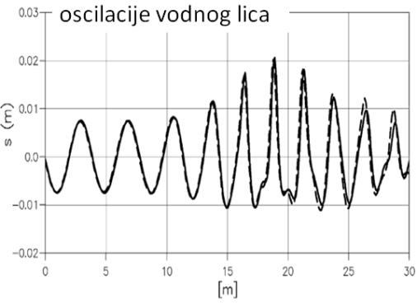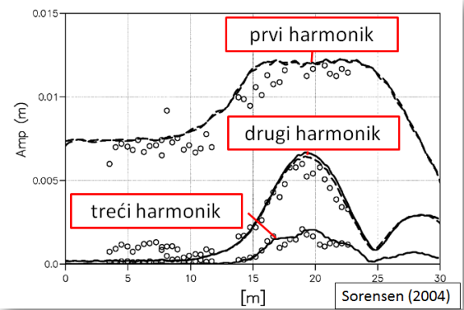
Slika 4. a) Oscilacije vodnog lica na središnjoj liniji Whalin-ovog eksperimenta izračunate pomoću modela BW za monokromatski val; b) verifikacija sposobnosti simuliranja zajedničkog nastupa refrakcije i utjecaja plićine pomoću modela BW (▬) sa rezultatima mjerenja na fizikalnom modelu (o)
Slika 4a ujedno ukazuje i na pojavu viših harmonika (drugog i trećeg), odnosno sinusoidalnih valova manjih perioda, koji nastaju pri smanjenju dubine te se superponiraju na prvi ili osnovni harmonik. Viši harmonici čine valni profil manje sinusoidalnim odnosno nelinearnim. Nelinearni efekti kakvi su ovdje prikazani su uglavnom vezani za nailazak valova u pliću vodu. Pri takvom nailasku raste amplituda (Amp) osnovnog harmonika (Slika 4b) i amplitude viših harmonika. Porast amplituda pojedinih harmonika dobiven je Fourier-ovim rastavom valnog zapisa u svakoj pojedinoj točki valnog kanala. Usporedba dokazuje da numerički model dobro reprezentira povećanje amplituda pojedinih harmonika pri zajedničkom djelovanju refrakcije i utjecaja plićine.

Difrakcija (ogib)
Difrakcija je pojava pri kojoj dolazi do ulaska dijela valne energije u polje iza zaštitne građevine (polje geometrijske sjene), Slika 5. Difrakcija se najbolje opisuje koeficijentima difrakcije K_{D} koji opisuju odnos valne visine u točkama geometrijske sjene prema dolaznoj valnoj visini.
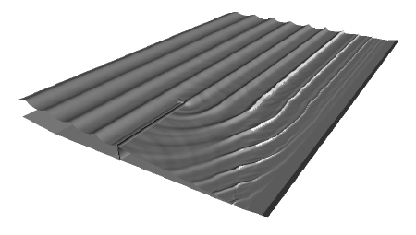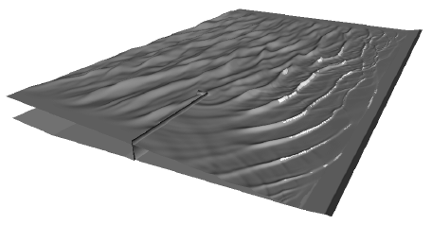
Slika 5. a) Prikaz difrakcije oko vertikalne prepreke za monokromatske valove i b) za realno nepravilno valno polje
U radu [21] objavljena je verifikacija BW modela po pitanju difrakcije na način da su polja koeficijenata difrakcije, u okolini prepreke, uspoređena sa Wiegel-ovim dijagramima iz priručnika [2].
Lom valova
Lom valova se zbog svoje kompleksnosti najčešće opisuje empirijskim modelima koji omogućuju samo približan opis procesa. Najpoznatiji model je prezentiran u radu [22].
Još jedan vrlo primjenjivan koncept je model površinskog „rolera“ koji je opisan u radu [7].
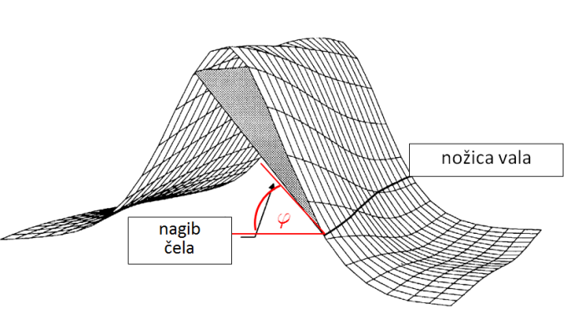
Slika 6. Shematski prikaz modela loma vala prema konceptu površinskog „rolera“
Prema ovom konceptu numerički se prati u svakoj točki nagib čela vala f (Slika 6). Val ulaskom u pliće područje, uslijed utjecaja plićine i refrakcije, povećava svoju visinu te time se povećava i kut f. Kada kut dosegne graničnu vrijednost f_{i}, otpočinje proces numeričke disipacije energije (smanjenja valne visine) koji traje dok kut ne dosegne konačni kut loma f₀. Vrijednosti f_{i} i f₀ su kalibracijske vrijednosti koje se za ravnu nagnutu obalu, prema radu [7] preporučuju f_{i}=20°i f₀=10°. Različite vrijednosti se primjenjuju za različite tipove loma valova, tako se na primjer za lom valova na uronjenom valolomu preporučuju vrijednosti f_{i}=14°i f₀=7° prema [23].
Refleksija i transmisija
Na lokacijama u priobalju gdje postoje obalne konstrukcije ili na mjestima gdje dolazi do nagle promjene konfiguracije dna, dio energije dolaznog vala se reflektira, dio se transmitira, a ostatak se disipira lomom, viskoznošću i trenjem sa dnom. Refleksija se dogada po osnovnom principu, da je upadni kut valnog grebena jednak izlaznom kutu.
Kod pravilnih valova vrijedi da se ispred zida javljaju superponirane valne visine H_{sup}=H_{i}+H_{r}. Kod nepravilnog valnog polja gdje se svaka komponenta (sinusoida spektra) zasebno reflektira na vertikalnom zidu te dolazi do tzv. negativne interferencije valova na određenoj udaljenosti od zida dolazi do nešto složenijeg procesa refleksije te varijacije superponirane značajne valne visine H_{s-sup} (Slika 7). Na slici je prikazana varijacija H_{s-sup} ispred vertikalnog zida sa koeficijentom refleksije (K_{R}=1). Na samom licu zida, gdje se sve komponente spektra zbrajaju, pojavljuje se najveća vrijednost H_{s-sup}=H_{s-i}+ H_{s-r}=2m. Udaljavanjem od lica zida različite komponente spektra se nalaze na različitom mjestu od zida te dolazi do negativne interferencije i smanjenja H_{s-sup}. Tek nakon cca jedne valne dužine od zida učinak negativne interferencije se stabilizira i H_{s-sup} postaje približno konstantna vrijednost sa iznosom $H_{s-sup}\sqrt{H_{s-i}^{2}+H_{s-r}^{2}}=1,4m$. Prikazana varijacija proračunata prema modelu BW je u skladu sa mjerenjima prezentiranima u radu [24].
Transmisija valne energije se javlja kod npr. konstrukcije sa poluuronjenim AB zavjesama na pilotima ili utvrdicama. Poluempirijski modeli ([25]) koji opisuju transmisiju ispod uronjenih zavjesa imaju ograničen karakter jer su izvedeni za monokromatske valove, za valove usmjerene pod pravim kutem na konstrukciju, bez utjecaja temeljnog nasipa, bez utjecaja veličine utvrdica itd. Iz tog razloga primjena numeričkih modela može biti alat za rješavanje takvih problema, ali uslijed nedostatka eksperimentalnih istraživanja ovakvih građevina, izostala je i verifikacija numeričkih modela.

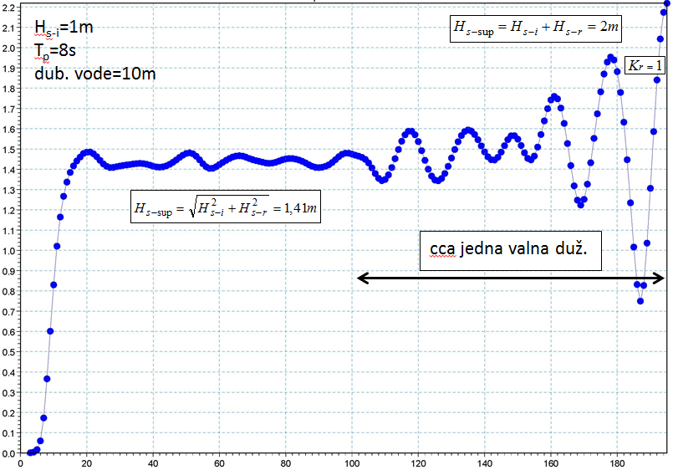
Slika 7. Prikaz varijacije značajne valne visine H_{s}, proračunate numeričkim modelom BW, za totalnu refleksiju nepravilnih valova od vertikalnog zida.

Nelinearne valne interakcije
Nelinearne valne interakcije je sveobuhvatan naziv za niz složenih procesa u kojima se jedan dio valne energije transformira sa valova bliskih vršnom periodu (T_{p}) na valove većih perioda (niži harmonici) te na valove manjih perioda (viši harmonici), unutar nekog nepravilnog valnog polja. Dotična pojava se događa pri nailasku valova u pliću vodu, u fazi nastajanja valova unutar privjetrišta i pri prelasku valova preko podvodnog grebena ili valoloma (Slika 8). Na slici je valno polje prije valoloma reprezentirano funkcijom spektralne gustoće (spektar) isto kao i poslije valoloma. Značajna valna visina se može odrediti iz spektra kao $H_{m0}=4\sqrt{m_{0}}$, gdje je m₀ površina dijagrama spektralne gustoće. Uočava se da je površina spektra nakon valoloma manja što ukazuje da je dio energije disipiran u procesu loma valova, te je uslijed toga došlo do smanjenja valne visine. Osim toga može se uočiti da je dio valne energije nastao na višim harmonicima (Freq~0,2Hz) te na niskim harmonicima (Freq~0,01Hz). Dotični transfer energije ima za posljedicu pojavu kraćih valova u valnom polju te smanjenje statistički reprezentativnih valnih perioda. Najveće je smanjenje srednjeg perioda T_{m} za cca 30%, dok se značajni valni period T_{s} smanjuje samo neznatno [26].
BW i SW modeli jedini opisuju nelinearne interakcije iako ne apsolutno točno [23], dok ostali komercijalni modeli uopće ne uzimaju u obzir takve procese. Može se reći da za standardne inženjerske zadatke kao što su proračun agitacije ili valnih parametara za proračun opterećenja ova pojava nema većeg značaja, tako da je sam fenomen i njegova točna simulacija još uvijek isključivo od interesa znanosti.

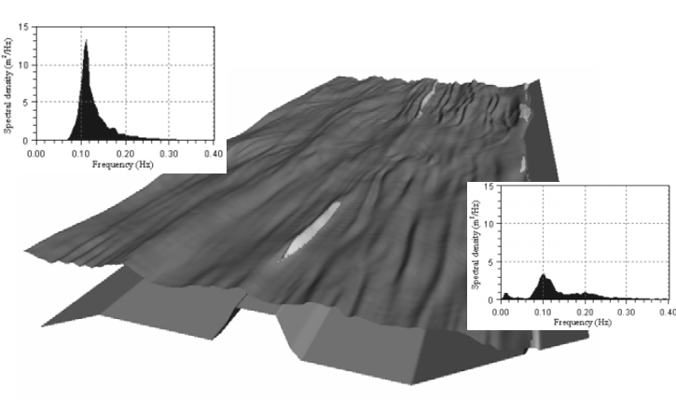
Slika 8. Prikaz varijacije značajne valne visine H_{s}, proračunate numeričkim modelom BW, za totalnu refleksiju nepravilnih valova od vertikalnog zida.

Frekvencijsko raspršenje
Frekvencijsko raspršenje („directional spreading“) podrazumijeva mogućnost modela da reproducira svaku komponentu valnog spektra sa točnom valnom dužinom L, odnosno brzinom c. Ta dva parametra su povezana relacijom c=L/T gdje je T valni period koji je za pojedinu komponentu (sinusoidu) konstantan na putu prema plitkom. Glavni nedostatak BW modela je nemogućnost reproduciranja točne brzine odnosno valne dužine L u dubokoj vodi, te je zbog toga primjenjiv samo u prijelaznom i plitkom području dubina [9] i [21]. U uvjetima hrvatskog dijela Jadrana, gdje je međuotočka klima blaga, sa malim valnim dužinama, taj nedostatak otežava primjenu ovog modela. Ovaj problem se uobičajeno rješava tako da se mijenjaju batimetrijski podaci, tako da sve dubine koje spadaju u duboko područje dubina analiziranog vala bivaju smanjene na graničnu vrijednost tako da vrijedi d=0,5L. Ukoliko se vrše analize pomoću spektra tada najveća dubina može iznositi d_{max}=0,5L_{min}, a unutar spektra se sve valne dužine manje od L_{min} moraju ukloniti. Određivanje vrijednosti L_{min} u dosadašnjoj znanstvenoj djelatnosti nije detaljnije obrađivano te je subjektivna procjena modelara.
Raspršenje smjera valova
Realni valovi, kakvi se pojavljuju u prirodi, su tzv. direkcijski („directional spectrum“). Kod tih valova osim dominantnog gibanja glavnine valne energije u smjeru puhanja vjetra, valovi manje valne energije se gibaju sa otklonom do cca 30° na svaku stranu od dominantnog smjera (Slika 5b). Postoje različiti opisi direkcijskog valnog spektra koji ovise dominantno o brzini vjetra, zatim strmosti vala i dubini mora [24]. Unutar samog spektra, najveće raspršenje imaju kratki valovi, malih perioda, dok veći valovi bliži vršnom periodu imaju manje raspršenje. Proračun deformacija valova se može vršiti sa usmjerenim (u jednom smjeru) valovima i sa raspršenjem valova. Simulacija sa uključenim raspršenjem smjera iziskuje višestruko više vremena za proračun nego simulacija sa usmjerenim valovima (u jednom smjeru).
Pomična obalna linija
Simuliranje pomične obalne linije predstavlja pomicanje vodne granice na blago nagnutim plažama pri pojavi dugačkih valova. Ova opcija najčešće se koristi za rješavanje morfodinamičkih problema velikih pješčanih plaža. Unutar BW modela ugrađena je numerička shema proračuna pomične obalne linije prema radovima [7] i [10].
Porast valne visine uslijed vjetra
Na dugačkim privjetrištima sa relativno plitkim morem (u odnosu na L) istovremeno se događaju valne deformacije i prijenos energije vjetra na valove. To je složen interaktivni proces između deformacija i porasta valnih visina uslijed vjetra [27]. Tamo gdje se očekuje značajno povećanje valne visine u području intezivnih deformacija potrebno je uključiti u simulaciju i ovaj fenomen. BW model ne može simulirati ovu pojavu jer je predviđen za relativno mala proračunska područja.

USPOREDBA I PRIMJENA NUMERIČKIH MODELA

U nastavku se daje komparacija numeričkih modela prema deformacijama koje mogu simulirati (Tablica 2). Najviše deformacija opisuje BW model te je iz tog razloga numerički najzahtjevniji i iziskuje najviše vremena za proračune. Bitan nedostatak ovog modela je u tome što radi samo za prijelazno i plitko područje, što mu smanjuje primjenjivost, pogotovo na hrvatskom dijelu Jadrana gdje se pojavljuju valovi male valne dužine u relativno dubokom moru. Primjena sa tako kratkim valovima iziskuje dugačko trajanje proračuna, pa tako proračun na modelu može trajati i po nekoliko desetaka sati. Nezamjenjiv je za simuliranje agitacije zatvorenih lučkih ili manjih zaljevskih akvatorija.
EMS model je izvorno izveden za monokromatske valove za proračun utjecaja plićine, refrakcije i difrakcije na blago nagnutom dnu. Naknadno je unaprijeđen te može simulirati i lom valova, trenje s dnom te refleksijsko transmisijske pojave. Fenomeni karakteristični za realne nepravilne valove, kao što su nelinarne valne interakcije, frekvencijsko raspršenje i raspršenje smjera nisu dovoljno dobro verificirani u postojećoj literaturi. Stoga se preporuča primjenjivati ovaj model za proračun deformacija većeg priobalnog područja gdje su dominantni utjecaj plićine, refrakcija i difrakcija, s ciljem određivanja valnih parametara za BW model ili projektnih valnih parametara zaštitnih građevina. Posebno je pogodan za veća priobalna područja s obzirom da nije vremenski zahtjevan kao BW i ne ovisi o dubini mora. Pojedine tvrtke ga koriste za proračun agitacije lučkih bazena, ali generalno, za tu primjenu je bolji BW model.
Tablica 2. Usporedba numeričkih modela
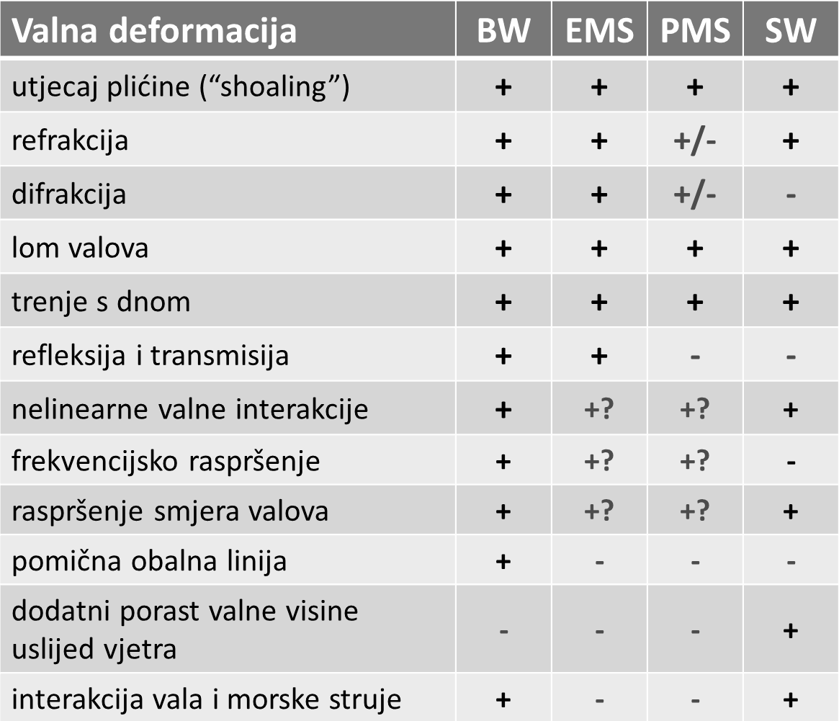

PMS model je izvedenica EMS modela sa nizom pojednostavljena što ga čini modelom sa vrlo malim proračunskim vremenom. S obzirom na pojednostavljenja, potrebu usklađivanja koeficijenata paraboličke aproksimacije (refrakcija), nemogućnost točne simulacije difrakcije u smjeru nailaska valova te nemogućnost proračuna refleksije ovaj model se ne preporuča za primjenu općenito.
SW model je nezamjenjiv za proračune porasta i opadanja valova pod utjecajem vjetra istodobno sa proračunom deformacija. Modelira se čitavo privjetrište te stoga ovaj model uobičajeno zauzima područje na kilometarskim skalama. Vrlo slično EMS modelu, koristi se za određivanje ulaznih valnih parametara u BW model ili određivanje projektnih valnih parametara zaštitnih građevina. Ne uključuje difrakciju što je velika mana za primjenu u međuotočkim uvjetima hrvatskog dijela Jadrana. Može se koristiti u specifičnim situacijama kada je valna dužina relativno mala u odnosu na karakterističnu dimenziju otoka (prepreke) jer tada refrakcija postaje dominantan proces.
Svi navedeni modeli rezultat su znanstvenih napora istraživača ili znanstvenih institucija, objavljeni su, te javno dostupni svima. Komercijalizacija navedenih modela provodi se na način da zainteresirane tvrtke izrađuju software-sko okruženje za dotične modele, što znači da izrađuju programe za upravljanje proračunskim jednadžbama, pripremu ulaznih datoteka i naknadnu obradu i prezentaciju rezultata. Modeli koji imaju bolje software-sko okruženje su prihvatljiviji od krajnjih korisnika i ujedno i skuplji (Tablica 3.).
Pravno gledajući, primjena numeričkih modela za proračune valnih deformacija nije zakonski regulirana. Najčešća primjena ovih modela je unutar Studija utjecaja zahvata na okoliš, te za optimalizaciju zaštitnih građevina u fazama Idejnog rješenja ili projekta. Ukoliko se uzme u obzir da je cijena izrade modela valovanja neke prosječne luke, marine ili sl. cca od 50.000 do 100.000 Kn, a cijena zaštitne građevine takvog objekta se kreće u milijunskim iznosima, jasno je da se optimalizacijom zaštitnih građevina pomoću numeričkih modela mogu ostvariti znatne ekonomske uštede i povećati operativna sigurnost luke.

Tablica 3. Popis nekih komercijalnih i besplatnih numeričkih modela (podaci iz 2012.)
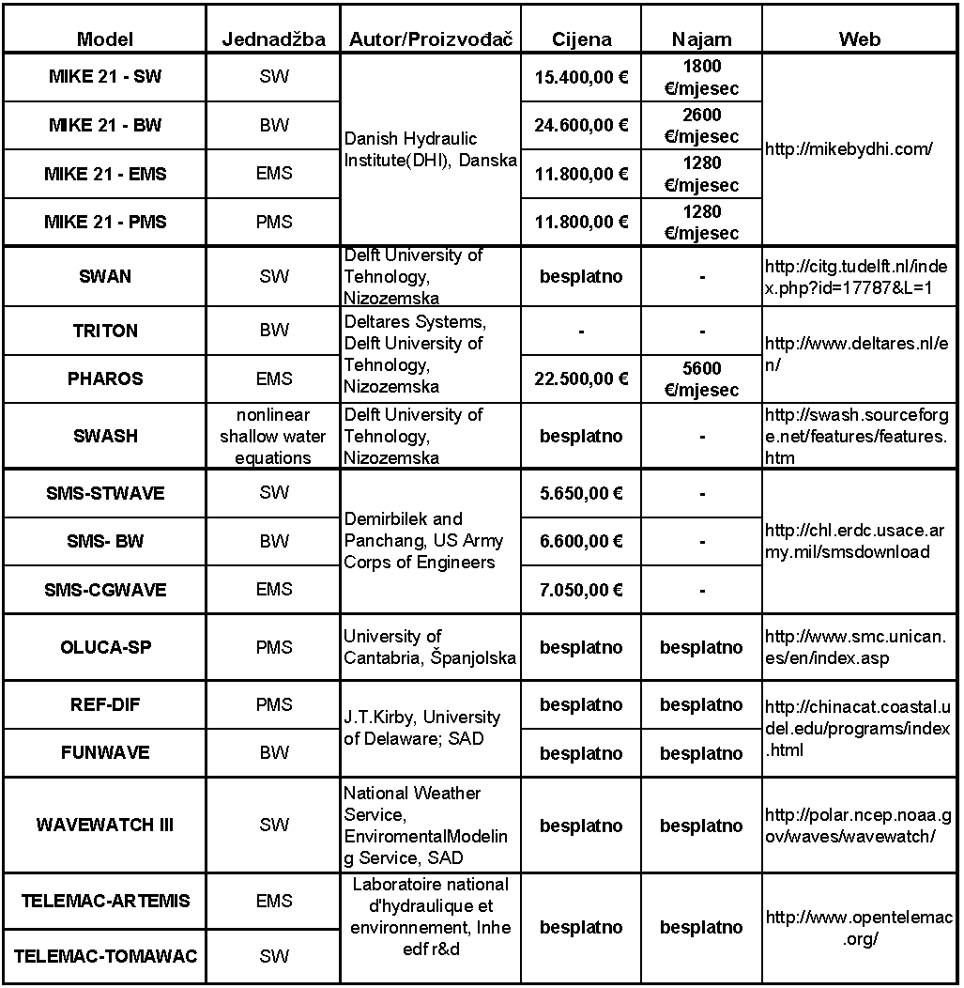

PRIMJERI IZ PRAKSE
Jedan od primjera primjene BW modela za proračun transmisije kroz polupropusni lukobran od djelovanja juga je prikazan na donjoj slici.
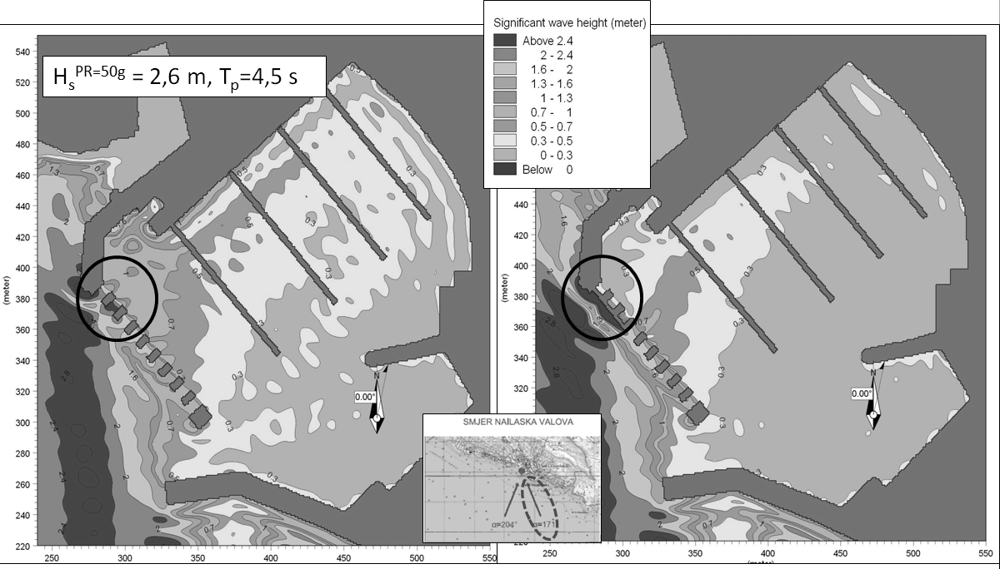
Slika 9. Proračun transmisije valne energije kroz polupropusni lukobran marine N.Vinodolski
Simuliranjem djelovanja valova iz smjera juga ustanovljeno je da je otvorenost polupropusnog lukobrana prevelika tako da dubokovodni valovi H_{s}^{50g}=2,6m uzrokuju valove unutar zaštićenog akvatorija marine od cca H_{s}^{50g}=1m, što je neprihvatljivo s aspekta sigurnosti i funkcionalnosti marine. Zatvaranjem tri propusna polja smanjene su valne visine na cca H_{s}^{50g}=0,5m.
Drugi primjer korisne primjene BW modela na marini N.Vinodolski je definiranje vertikalnog zida primarnog lukobrana kao možebitnog uzročnika prekomjerne agitacije valovima iz smjera WNW (Slika 10). Proračunata je agitacija za tri koeficijenta refleksije obalnog zida K_{R}=0,9, 0,7 i 0,5. Uočeno je smanjenje agitacije unutrašnjeg dijela akvatorija sa smanjenjem koeficijenta refleksije obalnog zida.
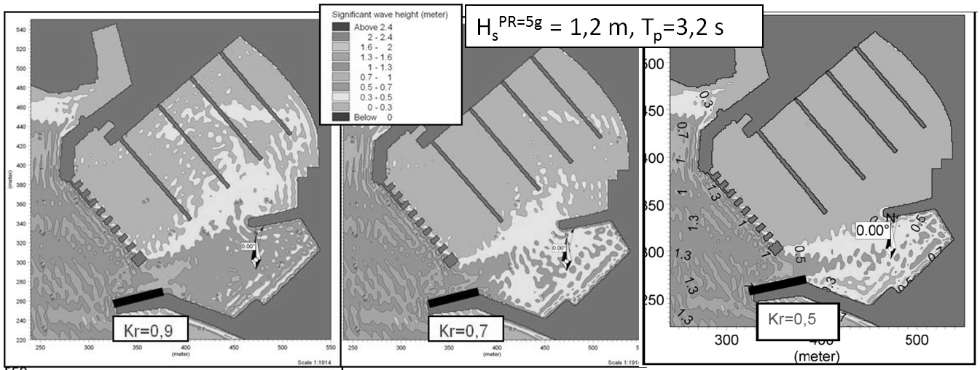
Slika 10. Proračun agitacije marine N.Vinodolski valovima PR=5g iz smjera WNW
Jedan od zanimljivijih primjera iz prakse je primjer proračuna projektnih valnih parametara za odabir zaštitne građevine buduće marine Slano u uvali Slano. U Idejnom projektu iz 2004., za dotičnu marinu, napravljen je proračun valnih deformacija klasičnim pristupom, pomoću matematičko-empirijskih modela. Slijedeći „konzervativni pristup“, inače vrlo iskusan inženjer pomorske hidrotehnike, definirao je projektnu valnu visinu ispred lukobrana H_{s}^{PR=50g}=1,5m. Naknadno je provedeno numeričko modeliranje za navedenu lokaciju pomoću numeričkih modela BW, EMS, SW i PMS za potrebe ovog rada (Slika 11). Svi modeli daju manje vrijednosti valnih visina: BW→ H_{s}^{PR=50g}=0,7m, EMS H_{s}^{PR=50g}=0,8m; SW→ H_{s}^{PR=50g}=0,8m i PMS→ H_{s}^{PR=50g}=0,8m. Ovo je indikativan primjer jer valna klima manja od cca H_{s}^{PR=50g}=1,0m omogućuje primjenu plutajućih zaštitnih građevina koje su ekonomski prihvatljivije od fiksnih zaštitnih građevina.
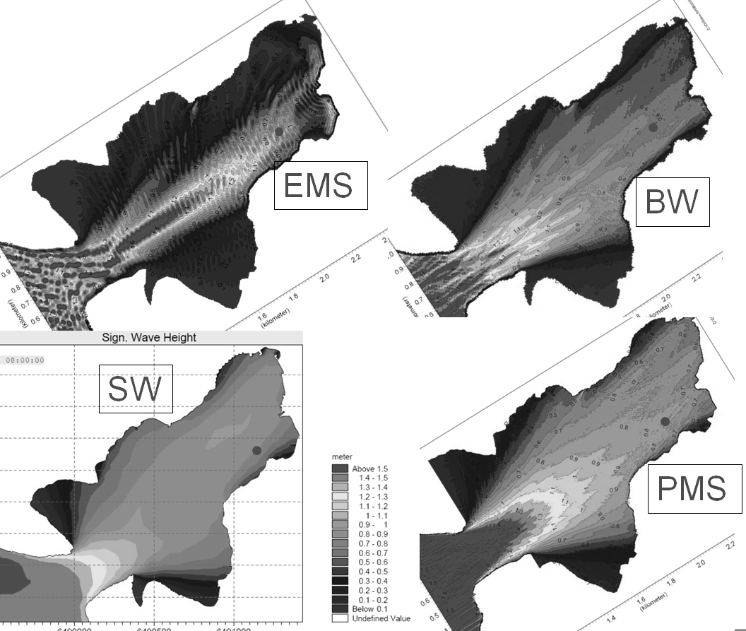
Slika 11. Proračun valnih deformacija u zaljevu Slano za dubokovodne valne parametre H_{s}^{PR=50g}=1,5m i T_{p}=4,0s iz smjera SW

- Coastal Engineering Manuals I-IV. United States Army Corps of Engineers (USACE). http://www.usace.army.mil/
- Shore Protection Manual-CERC, United States. Army. Corps of Engineers; Coastal Engineering Research Center (U.S.). 1984.
- The rock manual-CIRIA. Publication C683-Tihe use of rock in hydraulic engineering (2nd edition). 2006. London
- Recommendations of the Committee for Waterfront Structures Harbours and Waterways (EAU 2004): Digitized and Updated Version 2009 (Digital). Wilhelm Ernst & Sohn Verlag fur Architektur und technische Wissenschaften
- M.B.Abbott. 1979. Computational Hydraulics. Elements of tihe Theory of Free Surface Flows. International Institute for Hydraulic and Environmental Engineering, Delft and Danish Hydraulic Institute, Horsholm
- M.B.Abbott , H.M.Petersen, O.Skovgaard:»The numerical modelling of short waves in shallow water»; Journal of Hydraulic Research 16, 1978, No.3.
- P.A.Madsen, O.R.Sørensen, H.A.Schäffer. 1997. Surf zone dynamics simulated by Boussinesq type model. Part I. Model description and cross-shore motion of regular waves. Coastal Engineering 32, 255-287
- P.A.Madsen. 1983. Wave reflection fromvertical permeable wave absorber. Coastal Engineering 7, 381-396
- P.A.Madsen, O.R.Sørensen. 1992. A new form of tihe Boussinesq equations with improved linear dispersion characteristics., Part 2: A slowly-varying bathimetry. Coastal Engineering 18, 183-204
- P.A.Madsen, O.R.Sørensen, H.A.Schäffer. 1997. Surf zone dynamics simulated by Boussinesq type model. Part II. Surf beat and swash zone oscillations for wave groups and irregular waves. Coastal Engineering 32, 289-320
- O.R.Sørensen, H.A.Schäffer, P.A.Madsen. 1998. Surf zone dynamics simulated by Boussinesq type model. Part III. Wave-induced horizontal nearshore circulations. Coastal Engineering 33, 155-176.
- Berkhoff, Berkhoff, J.C.W. 1972. Computation of combined refraction-diffraction. Proc. 13th Coastal Eng. Conf., Vancouver 1972, ASCE, NY. 471-490.
- Dean, R.G. and Dalrymple, R.A., Water Wave Mechanics for Engineers and Scientists, Prentice-Hall, Inc., New Jersey, 1984.
- Booij, N. 1983. ‘A note on the accuracy of the mild-slope equation.’ Coastal Engineering, 7, 191-203.
- Kirby, J.T., Rational approximations in the parabolic equation method for water waves, Coastal Engrg., Vol. 10, pp. 355-378, 1986.
- Hasselmann, K., 1962. On the non-linear energy transfer in a gravity-wave spectrum. Part 1. General theory. Journal of Fluid Mechanics 12, 481–500.
- Hasselmann, K., 1963a. On the non-linear energy transfer in a gravity-wave spectrum. Part 2. Conservation theorems; wave-particle analogy; irreversibility. Journal of Fluid Mechanics 15, 273–281.
- Hasselmann, K., 1963b. On the non-linear energy transfer in a gravity-wave spectrum. Part 3. Evaluation of energy flux and swell–sea interaction for a Neumann spectrum. Journal of Fluid Mechanics 15, 385–398.
- Goda, Y., Random seas and design of maritime structures, Tokyo: University of Tokyo Press, (1985), 323 pp.
- Whalin, R.W., 1971. The limit of applicability of linear wave refraction theory in convergence zone, Res. Rep. H-71-3, U.S. Army Corps of Engineers, Waterways Expt. Station, Vicksburg, MS.
- Madsen, P.A., Murray, R., Sørensen, O.R., 1991. A new form of tihe Boussinesq equations with improved linear dispersion characteristics, Part 1. Coast. Eng. 15, 371– 388.
- Battjes, J.A. and Janssen, J.P.F.M., Energy loss and set-up due to breaking of random waves, Proc. 16th Intl. Conf. on Coastal Engrg., Hamburg, pp. 569-587, 1978.
- Carević, D. Prsić, M. Ocvirk, E. Modelling of wave interaction with submerged breakwater using MIKE 21 BW -part II. Proceedings of Eleventh international Symposium on Water Management and hydraulic Engineering, WMHE 2009. Skopje, Macedonia.
- Goda, Y.: Random seas and design of maritime structures, 2nd edn. World Scientific, Singapore, (2000), 443 pp.
- W. D. Eggert: Diffraction and transmission at permeable barriere of finite length-na investigationof the wave damping-behaviour of permeable, Mittelungen des Franzius-Instituts fur Wasserbau und kusteningenieurwesen der Universitat Hannover, Heft 56, 1983.
- Carević, D. Lončar, G. Pršić, M. Wave parameters after smooth submerged breakwater. Coastal Engineering 79 (2013) 32–41
- Janssen, P.A.E.M., 1991: Quasi-linear theory of wind wave generation applied to wave forecasting. J. Phys. Oceanogr., 21, 1631-1642.

doc.dr.sc. Dalibor Carević, dipl.ing.građ., Građevinski fakultet u Zagrebu, car@grad.hr
2 U prijevodu na hrvatski koncept površinskog rolera bi se mogao prevoditi kao koncept povšinskog valjanja ili koncept površinskog valjka. U daljnjem tekstu biti će upotrebljavana riječ roler.

